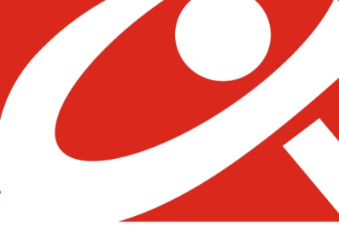
REGISTRO EN EL MINISTERIO DEL INTERIOR 50962

CONFEDERACION ESPAÑOLA DE INMIGRANTES

9to. Curso Internacional COVID 19 – Gratuito
23 al 29 de noviembre de 2022
Dirigido a líderes juveniles de América Latina
Con este programa formativo queremos aportar nuestro granito de arena en estos momentos y hacer llegar información relevante sobre COVID-19 a los líderes y lideresas de los países Latinoamericanos.
Por ello surgió esta iniciativa como recurso educativo de nuestra Organización CEIN con el objetivo de compartir conocimientos, hacer eco del mismo y divulgar las guías y protocolos con el fin de contribuir a la actualización de los líderes asistentes al evento y profundizar sus conocimientos con información fiable respecto a este problema de salud global.
Máxima una inscripción por cada país invitado.
25 horas de duración distribuidos en 7 días
Sin certificación
Este Curso está compuesto por 10 clases presenciales y magistrales con Video y 10 materiales de apoyo en power point, la evaluación consta de 15 test A/B/C.
A la finalización del Curso el asistente tiene obligación de transmitir en sus comunidades de origen todos los conocimientos adquiridos y, además, distribuir el material entregado sobre la materia.
Así mismo, el asistente tendrá la posibilidad de mantener contacto con los tutores desde sus países de origen, vía WHATSAPP, Email y teléfono.

Temario del “Curso de Capacitación de Virus Respiratorios emergentes, incluido el COVID-19: Métodos de detección, prevención, respuesta y Control para asistencia Médica”

Generalidades
  - Clase 1: Generalidades de los virus.
  - Clase 2: Generalidades del Coronavirus.
  - Clase 3: Patogénesis.
  - Clase 4: Características epidemiológicas.
  - Clase 5: CoVid-19

Manejo
  - Clase 6: Inmunidad.
  - Clase 7: Huéspedes y formas de contagio.
  - Clase 8: Medidas terapéuticas.
  - Clase 9: Complicaciones.
  - Clase 10: Cuidados de enfermería.

Oficinas en Calle Doctor Santero, 8 – local – CP. 28039 (Madrid)

